**Описание главного модуля программы**

На соображении 2 показана структура главного модуля программы, а также схема взаимосвязей между экранными формами.

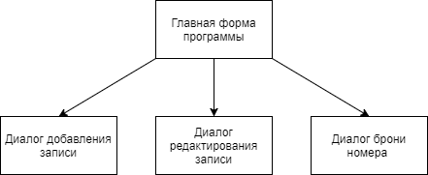

Изображение 2. Структура программного модуля.